学生文明休息规范要求
- 休息礼仪。
课间休息和中午午餐时间的休息，学校提倡学生选择各种适合自己的休息方
式。有的同学在操场开展体育健身活动，有的同学在教师开展互帮互助，也有的同学读读书看看报，各得其乐。休息好生心，调整好精神，准备上后面的课。
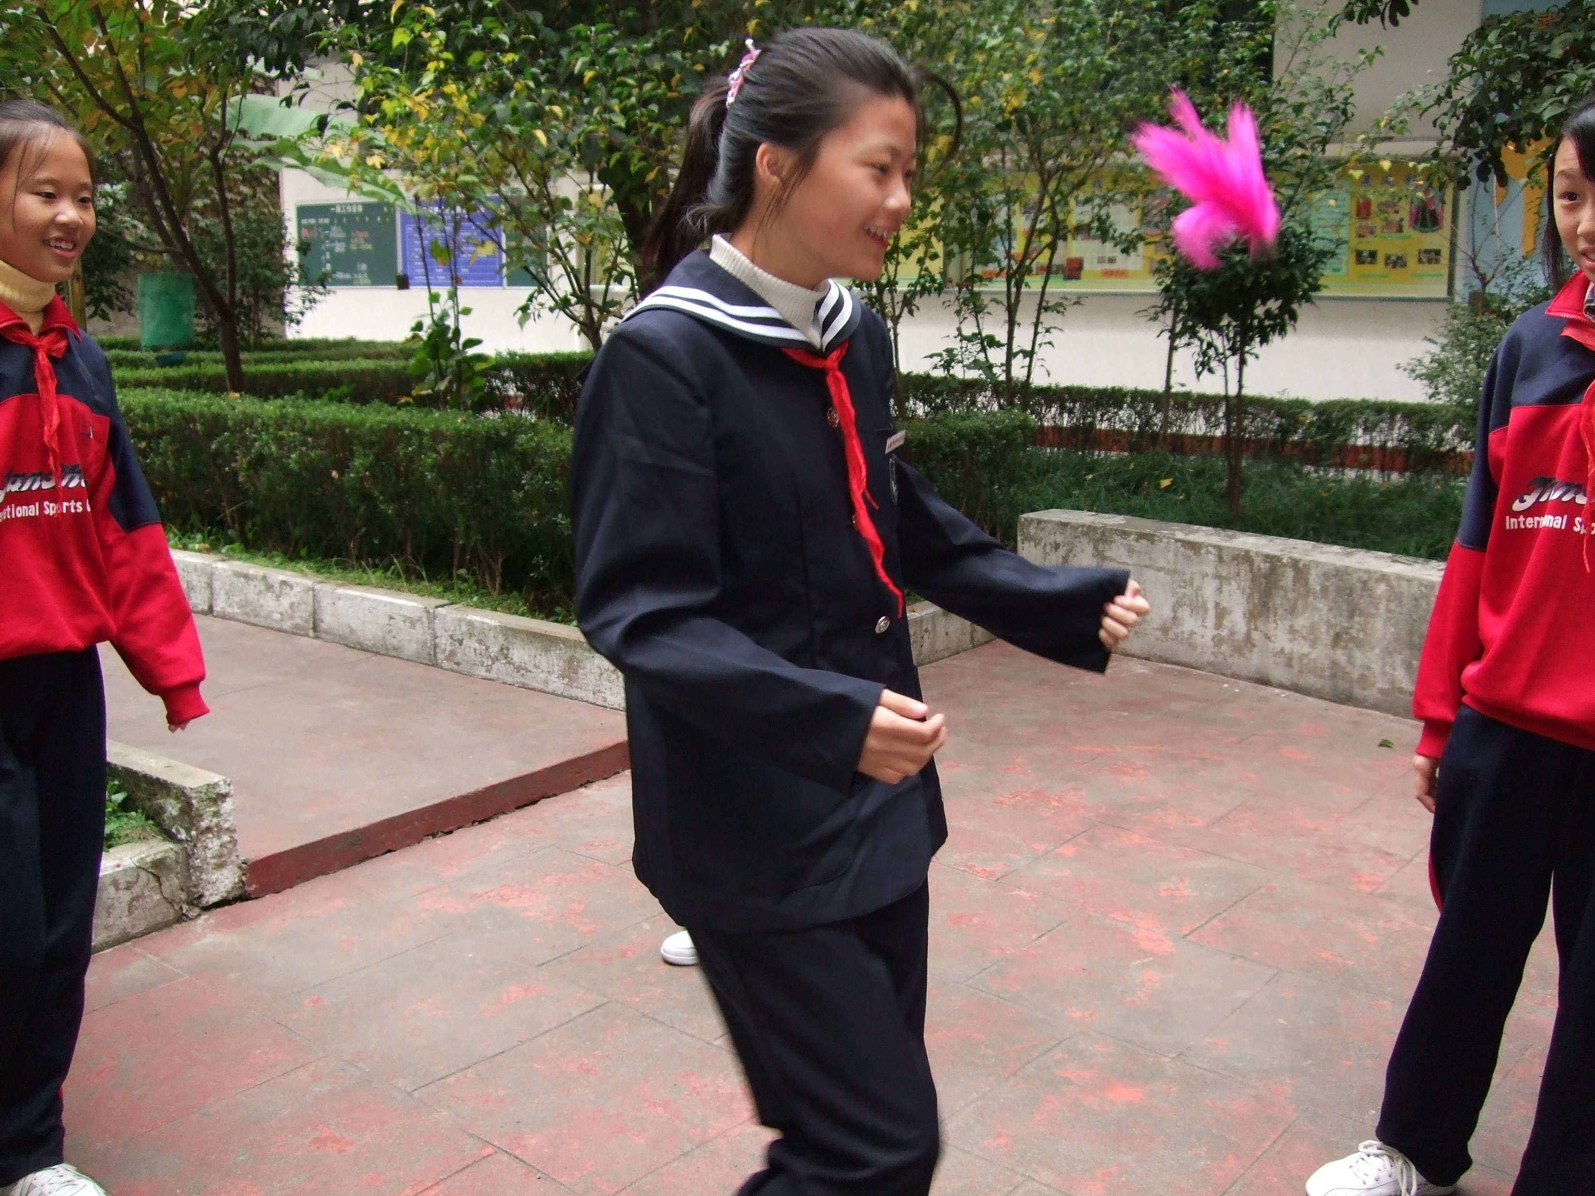
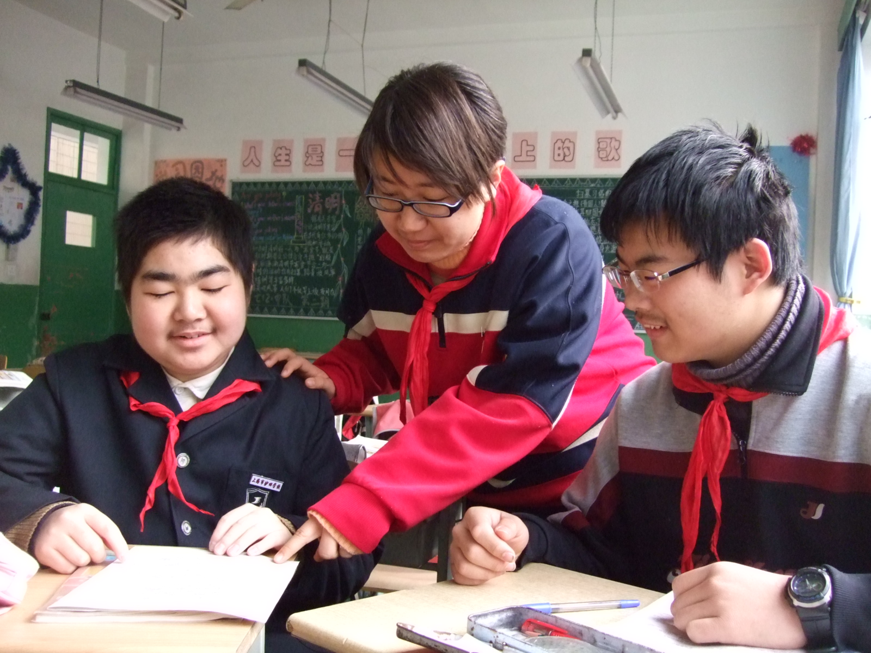

学生们在课间休息的情景 学生们在课间进行互帮互学的情景
二、《沙田学校学生行为规范一日常规》中作以下规定，一共有四条。
第一条 根据自己的情况，进行文明休息，不妨碍他人，不做有危险的游戏，不开有危险的玩笑。
第二条 不在教室和走廊里追逐喧哗，不说脏话粗话，不骂人，不打架，不欺负同学。上下楼梯靠右走不跳跃。见到老师和同学要问好。见到陌生的家长和同学也应有礼貌地问好。
第三条 爱护公物，不损坏公物。不在黑板上、墙壁上、课桌上乱涂甚至刻画。不践踏学校绿化植物，不攀摘花木。
- 保护环境整洁环境卫生，不随地吐痰，不乱扔垃圾，不破坏公共秩
序。
- 注意事项 学生在休息时不妨碍他人，不伤害他人。学生也要加强
自我保护，使自己不受到他人的伤害。
三、加强对学生文明休息的护导。
各个年级和学校总护导的教师，在课间经常巡回护导。对学生饮水、如厕、爱护公物等不良的行为状态随时进行纠正。学校还时刻检查教室里随时关灯关电器的情况。在学生休息时，做到节约用水，节约用电，保证安全。

